1. Роли сценки
Один комплект на группу. Разрежьте по пунктиру. Повествование и слова жены Потифара читает ведущий. Четыре роли — выбор для сценки, не общее число людей в доме. Полные слова в пособии.
  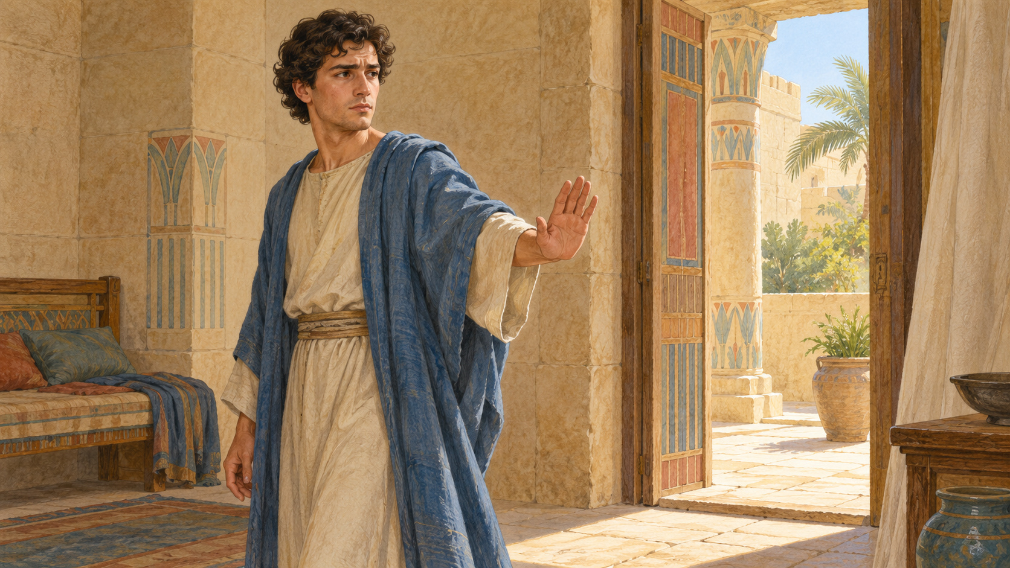 | Иосиф  Прими доверенное дело. Произнеси отказ: «как же сделаю я сие великое зло и согрешу пред Богом?» Оставь условную верхнюю одежду и выйди. В темнице прими новое дело.
  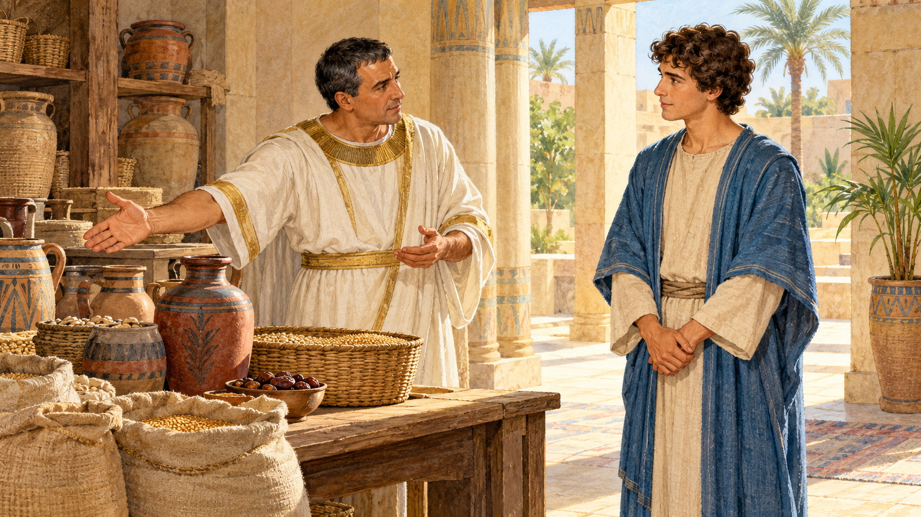 | Потифар  Сначала доверь Иосифу заботу о доме. После рассказа жены приди, услышь обвинение и направь Иосифа к темнице. Слова повествования читает ведущий.
  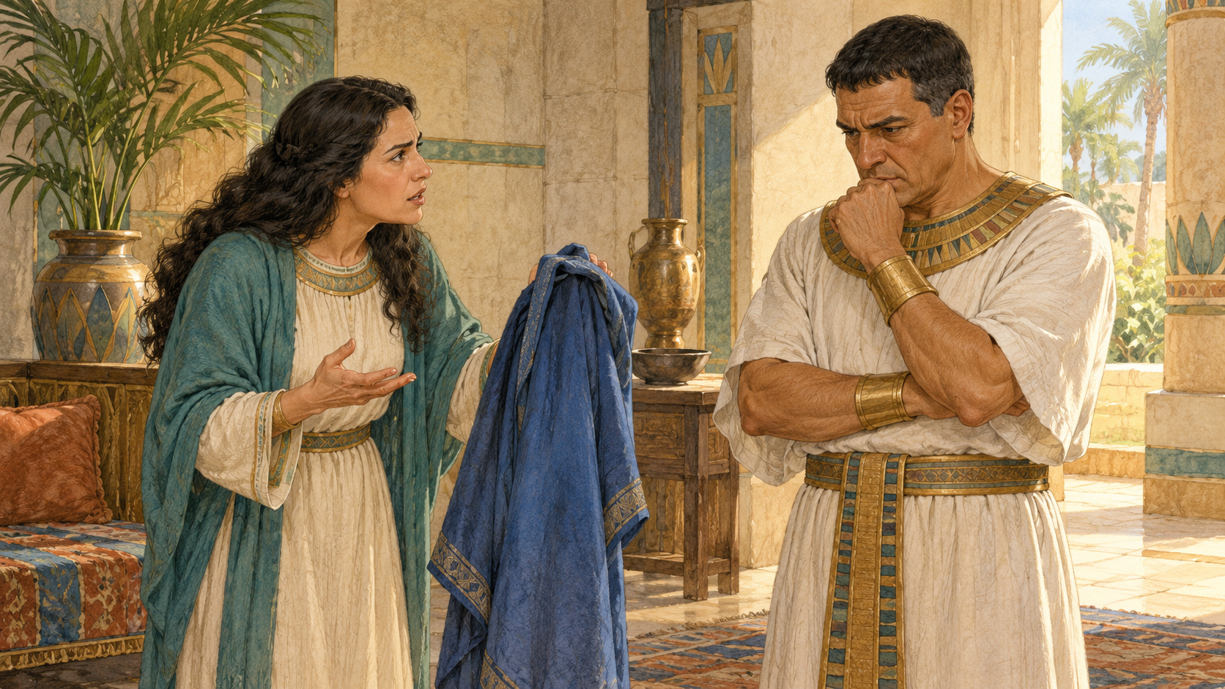 | Домашний слуга  В начале находись в доме. Перед событием ст. 11–12 отойди. Когда домашних зовут, вернись и слушай обвинение. Сам рассказ жены читает ведущий.
  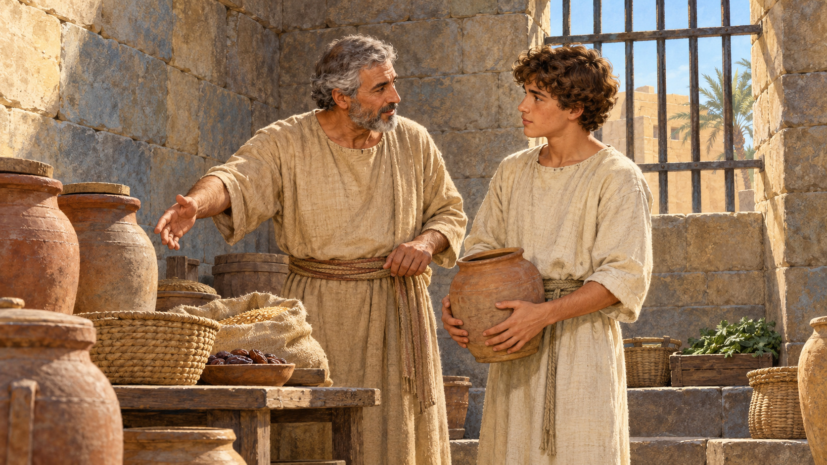 | Начальник темницы  Прими Иосифа в темнице. После чтения ст. 21–23 доверь ему условное дело. История заканчивается здесь; освобождение сейчас не разыгрываем.

2. Поступок и обвинение
Четыре карточки на пару. Разрежьте, перемешайте и восстановите порядок. Поля ниже оставьте целыми. Что сделал Иосиф, а что о нём сказали?
Ложное обвинение  Жена Потифара зовёт домашних, сохраняет одежду и рассказывает мужу ложную версию. Потифар разгневан. | Доверенный дом  Господь с Иосифом. Потифар доверяет ему дом и имущество. Иосиф заботится о порученном.
Верность в темнице  Потифар отдаёт Иосифа в темницу. Господь остаётся с ним; начальник доверяет ему обязанности. | 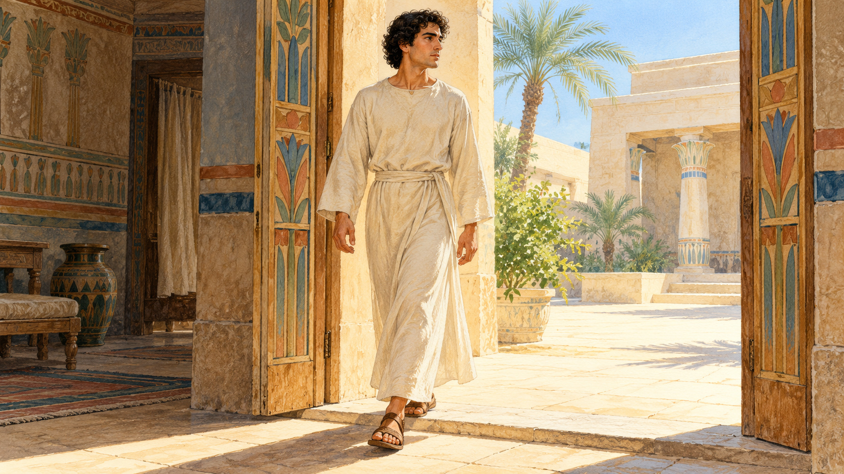  Отказ и уход  Иосиф отказывается согрешить перед Богом. В день без домашних оставляет одежду у жены Потифара и выбегает.

Какой выбор сделал сам Иосиф:
_________________________________________________________________
Какой чужой поступок привёл его в темницу:
_________________________________________________________________

3. Отказ и честный ответ
Четыре фразы на пару. Какие помогают сохранить правду? Улучшите первую. Один предлагает скрыть повреждение макета, другой отвечает. Затем смените роли. Поля оставьте целыми.
  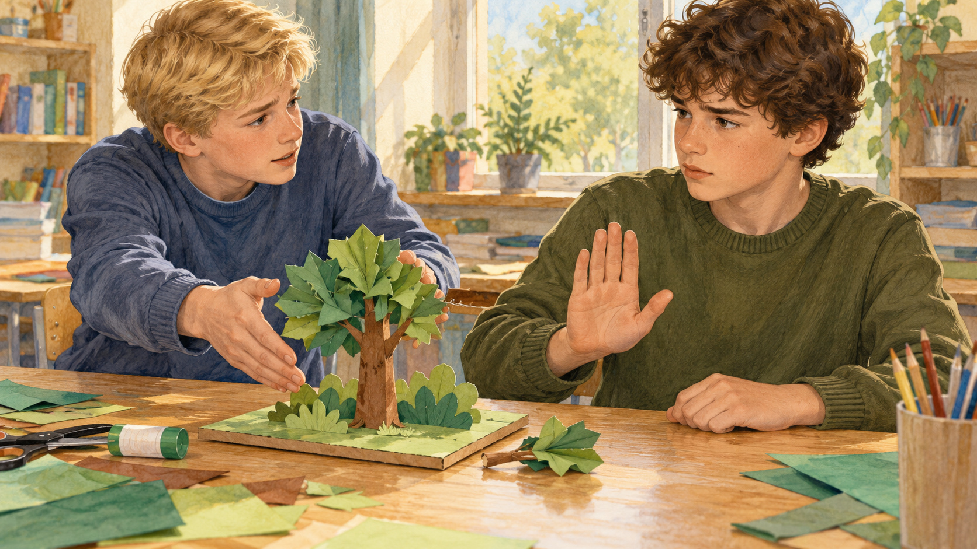 | «Никто не узнает»  «Повернём макет повреждением к стене. Маша ничего не заметит». Какое своё действие эта фраза помогает скрыть?
  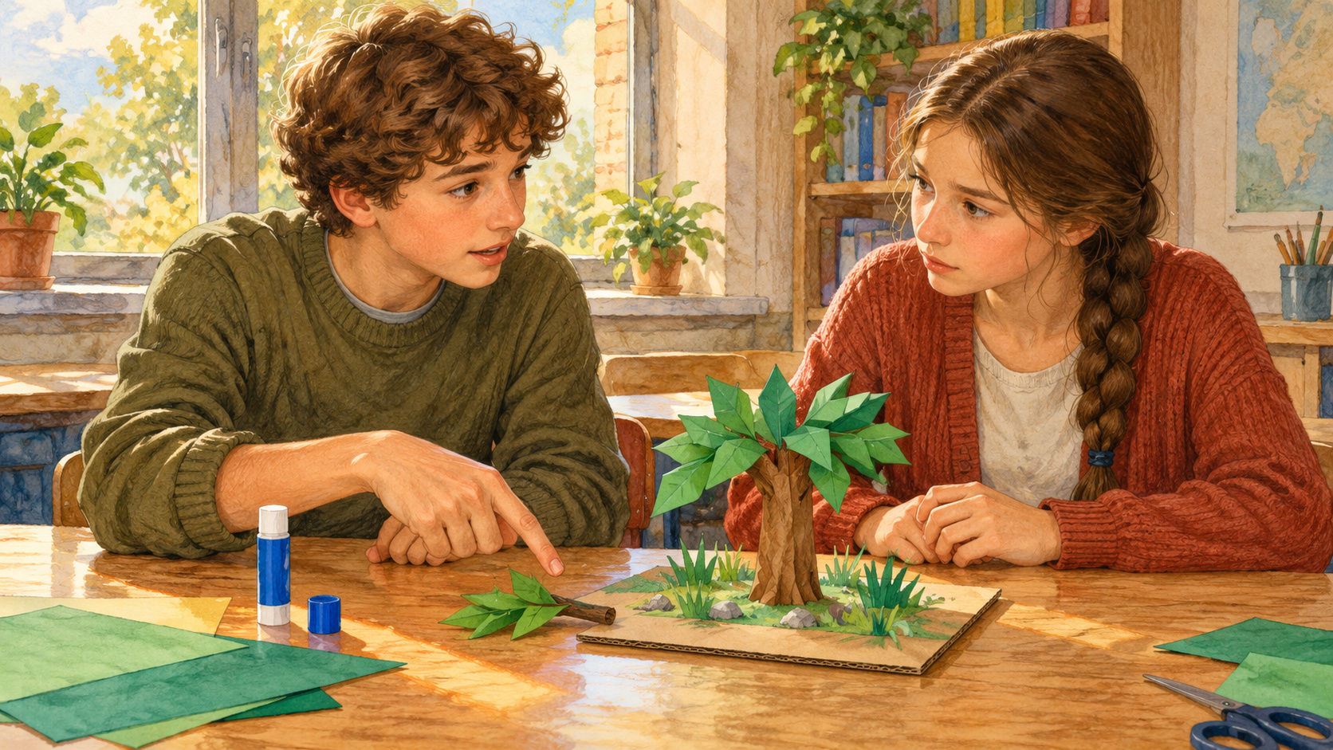 | «Я сделал это»  «Я снял деталь без разрешения, и она порвалась. Прости. Можно вместе исправить?» Что здесь названо честно?
  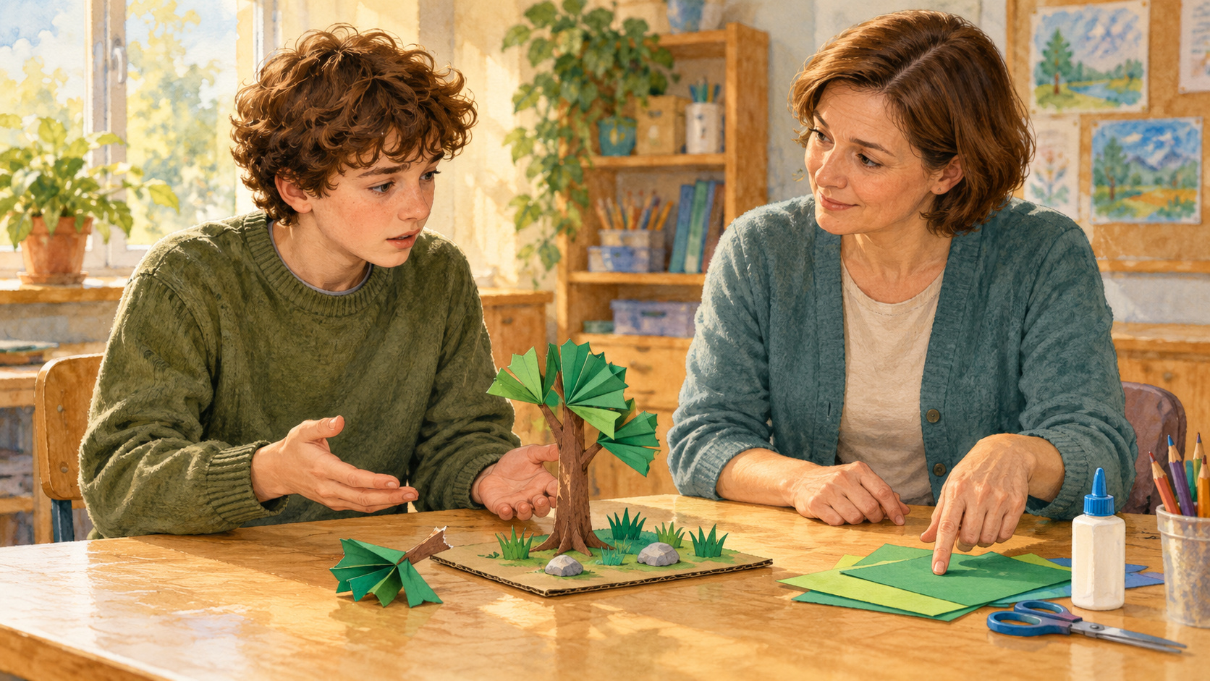 | «Я отказываюсь»  «Я не буду обвинять Машу. Давай скажем правду и попросим помочь с ремонтом». Какую границу сохраняет ответ?
  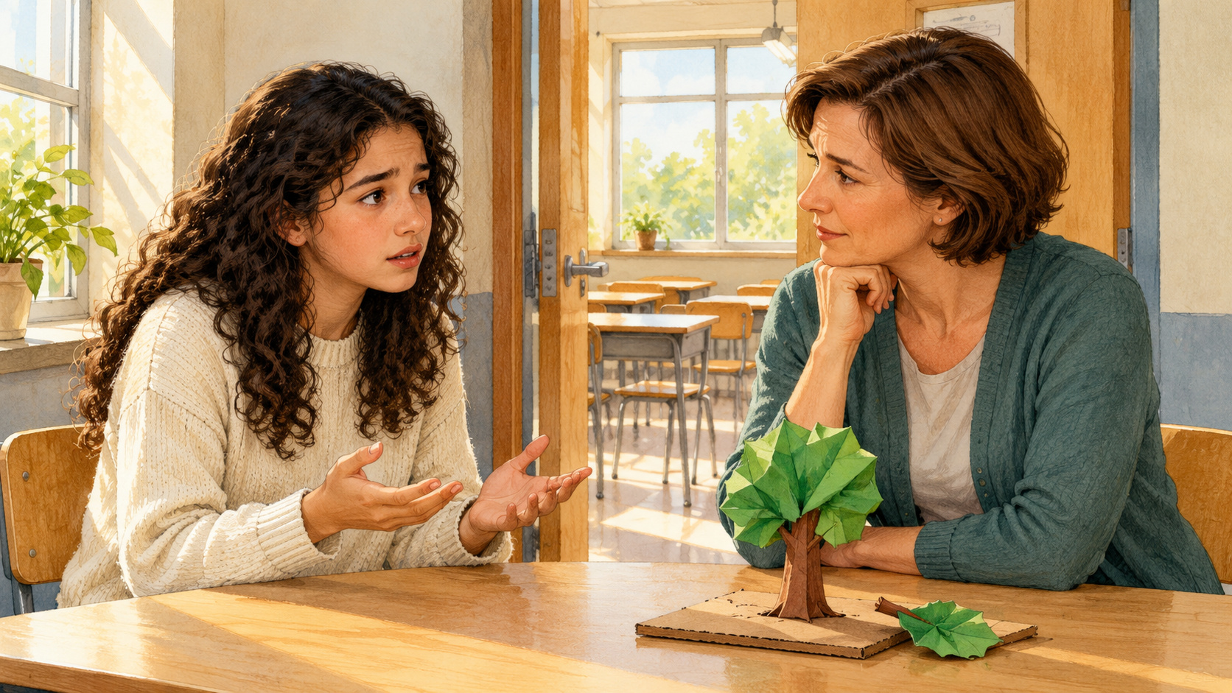 | «Мне нужна помощь»  «Я этого не делал. Помогите разобраться». Так можно ответить на ложное обвинение. Какая поддержка нужна?

Отказ можно соединить с честным выходом и обращением за помощью.

Мой спокойный отказ и следующий шаг:
_________________________________________________________________
Как я попрошу помощи при ложном обвинении:
_________________________________________________________________

4. Что здесь произошло
Шесть случаев на пару. Группы: «Верность совести», «Нарушение», «Нужно уточнить». Читайте условия. Если сведений мало, назовите вопрос перед выводом.
   | Найденный кошелёк  Ты нашёл кошелёк в пустом школьном коридоре и передал его учителю, чтобы найти владельца. Никто не видел находку. Что помогло выбрать этот поступок?
  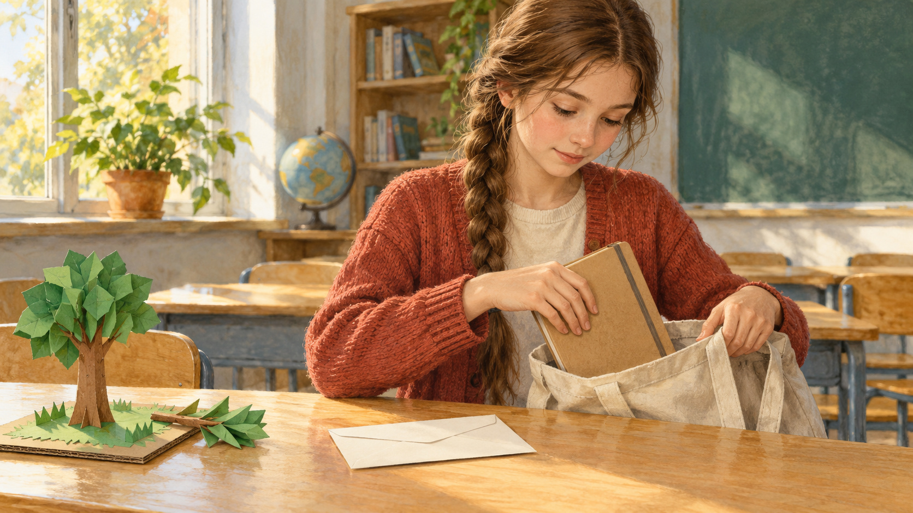 | Чужой блокнот  Друг доверил тебе сумку. Ты знаешь, что блокнот внутри личный, но читаешь его без разрешения, когда друг вышел. Какое доверие нарушено?
  Разрешённый лист
  Учитель разрешил взять один лист зелёной бумаги из общего запаса. Ты взял именно один, пока рядом никого не было. Что здесь определяет разрешение?
  Чужая фотография
  Ты хочешь добавить в школьную выставку чужую фотографию. Пока не знаешь, разрешил ли это её автор. Что нужно выяснить до использования?
  Скрытое повреждение
  Ты разобрал чужой макет вопреки просьбе, повредил его и повернул так, чтобы хозяин не заметил. О чём надо сказать и какое исправление предложить?
  Просьба о тайне
  Друг просит: «Не рассказывай пока». Ты ещё не знаешь, о чём речь: о подарке, личном переживании или причинённом вреде. Что уточнить перед обещанием?

Проверяем свой поступок, разрешение и доверие. Свидетели могут отсутствовать.

5. Доверенный макет
Команда по четыре. Каждый читает одно сведение. Поля плана оставьте целыми. Услышьте всех и запишите первый план; после нового предложения допишите второй.
  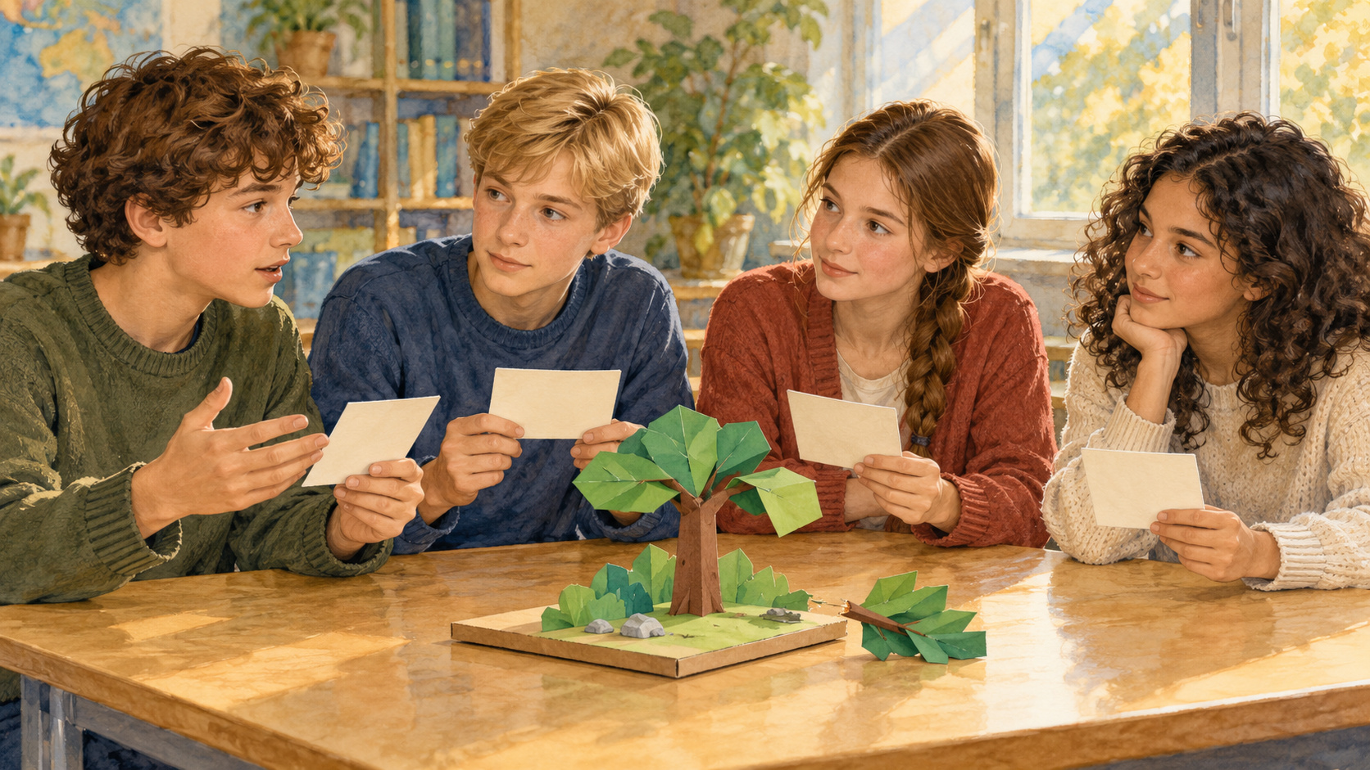 | 1. Что доверено  Маша сделала бумажный макет сада и попросила Кирилла перенести его на выставку: «Осторожно, ничего не разбирай». Она рассчитывает получить свой макет целым.
  2. Что произошло
  Кирилл захотел рассмотреть крепление и снял бумажную ветку без разрешения. Она порвалась. Никто не видел его действие. Сам он знает, что произошло.
  3. Какая помощь есть
  Учитель рядом и может дать зелёную бумагу и клей. Ремонт надо согласовать с Машей. Она ещё не знает о повреждении; её реакцию заранее не угадываем.
  4. Первое предложение
  Денис предлагает повернуть макет повреждением к стене: «Маша не заметит». Это скроет поступок Кирилла. Пока никто не сказал Маше о случившемся.

Новое предложение сообщит ведущий. Не стирайте первый план.

Мой поступок и доверенная мне просьба:
_________________________________________________________________
Кому и что скажу без перекладывания вины:
_________________________________________________________________
Какое исправление предложу и у кого попрошу помощи:
_________________________________________________________________
Второй план: мой отказ от ложной версии и честная фраза:
_________________________________________________________________

6. Мой честный шаг
 | Выбери настоящий или вымышленный случай. Лист остаётся у тебя. Можно назвать только выбранную фразу.

Какой поступок я проверяю и что мне доверено:
_________________________________________________________________
Как он относится к Божьей заповеди и праву другого:
_________________________________________________________________
Что я чувствую; что знаю о своей ответственности:
_________________________________________________________________
Мой честный ответ или спокойный отказ:
_________________________________________________________________
Кому скажу правду и какую помощь попрошу:
_________________________________________________________________
Моё исправление или доброе действие и время первого шага:
_________________________________________________________________
Господи Иисусе Христе, помоги мне хранить доверенное и выбирать добро, даже когда никто не видит. Дай мне смелость отказаться от зла, признать свой поступок и исправить то, что могу. Поддержи того, кого несправедливо обвиняют, и помоги нам обращаться за помощью. Аминь.
Авторская молитва. Можно молча слушать.

